**…………………………..ORTAOKULU**

**2023-2024 EĞİTİM-ÖĞRETİM YILI**

**SEÇMELİ TEMEL DİNİ BİLGİLER DERSİ  
YIL SONU ZÜMRE ÖĞRETMENLERİ TOPLANTI TUTANAĞI VE ALINAN KARARLAR**

**Toplantı Tarihi :** 10/06/2024

**Toplantı Yeri :** Müdür Yardımcısı Odası

**Toplantı Saati :** …..

**Toplantı No :** …..

**Toplantıya Katılanlar :** Zümre BaşkanıAli ÖRNEK, Zümre Öğretmeni Veli ÖRNEK

**GÜNDEM:**

1- Açılış.

2- Bir önceki zümre kararlarının okunması, yürütülen işlemlerin zümre kararlarına uygunluğu ve zümre öğretmenlerle işbirliği durumu

3- Eğitim-öğretim programlarının incelenmesi ve ortak bir amaca varılması

4- Uygulamada karşılaşılan güçlükler üzerinde durulması

5- Derslerde yararlanılan araç-gereçlerin değerlendirilmesi

6- Yılsonu başarı durumunun değerlendirilmesi

7- Yıllık planların değerlendirilmesi

8- Öğretimle ilgili yöntem, teknik, araç ve gereçler

9- Okul ve dersliklerin fiziki durumu ve etkinliklerin sergilenme durumu

10- Ölçme-değerlendirme etkinlikleri, proje ödevleri

11- Atatürkçülük ve laiklik konularının işlenmesi

12- Diğer derslerle işbirliği

13- Kapanış.

Zümre başkanı Ali ÖRNEK ve Temel Dini Bilgiler Dersi öğretmeni Veli ÖRNEK yukarıda belirtilen yer, tarih ve saatte bir araya gelerek, gündemdeki konuları görüşmüş ve aşağıdaki kararları almışlardır:

1- Zümre Başkanı Ali ÖRNEK 2023-2024 eğitim-öğretim yılının hedeflenen amaçlar göz önüne alındığında istenilen ölçülerde hedeflere ulaştığını ifade etti. Bir sonraki eğitim-öğretim döneminin de başarılı olacağına duyduğu inancını ifade etti.

2-.2023-2024 eğitim-öğretim yılında il genelinde yapılmış, 1.Dönem başı zümresi ve 2.Dönem başı zümresi kararları okundu. Yapılan çalışmaların zümrelerde alınan kararlara uygun olduğu görüldü. Zümre başkanı Ali ÖRNEK, diğer zümre öğretmenlerle işbirliğinin önem ve gerekliliğinden bahsetti ve bu işbirliğinin başarının artırılmasına çok katkı sağlayacağını ifade etti. Veli ÖRNEK de diğer zümre öğretmenlerle iletişimin sürdürüleceğini bildirdi.

3- Temel Dini Bilgiler Dersinin müfredatı ve genel amaçları doğrultusunda planlama, etkinlik, ölçme ve değerlendirme çalışmalarının yapıldığı belirtildi.

4-Veli ÖRNEK Proje ödevlerine ilişkin olarak proje ödevlerinin amacının tam kavranamadığı ve ödevlerin zamanında teslim edilmesi konusunda bazı öğrenciler açısından sıkıntıların yaşandığını belirtti. Zümre başkanı Ali ÖRNEK ise bu sıkıntının giderilmesi için önümüzdeki yıl öğrencileri ödev hazırlama ve teslim etme konusunda daha bilinçli hale getirme çalışması yapılmasını önerdi. Bu konuda ortak çalışma yapılması kararlaştırıldı.

5- Veli ÖRNEK, her derste olduğu gibi istenilen başarının elde edilmesi için Seçmeli Derslerde de değişik araç-gereç kullanılmasının gerekliliğinden bahsetti. Ali ÖRNEK ise; teknolojik araç ve gereçlerden zamanı ve yeri geldiğinde faydalanıldığını söyledi. Teknoloji dersliğinden yararlanarak derslerin daha verimli bir şekilde işlendiğini belirtti. Önümüzdeki yıl araç gereçlerin daha da geliştirilerek kullanılmaya devam edilmesi kararlaştırıldı.

6- Veli ÖRNEK, yıl sonunda genel başarının % 100 olduğunu söyledi. Gelecek eğitim-öğretim yılında derslerde daha ilgi çekici etkinliklerin yapılacağını ve öğrencilerin hem dersi daha severek geçireceklerini hem de derse aktif olarak katılacakları için daha başarılı olacaklarını ifade etti.

7- Veli ÖRNEK, Yıllık plana uygun olarak konuların tüm sınıflarda işlendiği ve yetiştirildiği belirtildi.

8- Konuların işlenişinde konuların niteliğine ve öğrenci özelliğine uygun olarak aktif öğrenme yöntemleri kullanıldı. Bu bağlamda anlatım, soru-cevap, beyin fırtınası, problem çözme, tartışma, drama vb. yöntem ve teknikler uygulandı. Ders araç-gereci olarak da ders kitabı, Kur’an-ı Kerim ve Türkçe Meali, İslam İlmihali, Peygamberimizin hayatını anlatan kitaplar, bilgisayar sunuları, film, müzik ve animasyonlar ile konulara ilişkin fotoğraf ve resimlerden yararlanıldı.

9- Okul ve dersliklerin fiziki anlamda yeterli olduğu zümre öğretmenlerince belirtildi. Sınıfların yeterince aydınlık ve ferah olduğu, bunun eğitim öğretim etkinliklerine olumlu katkı sağladığı belirtildi. Fakat sınıflarda yer alan panoların yeterli olmadığı ve buralarda öğrenci çalışmalarının yeteri kadar sergilenemediği söylendi. Veli ÖRNEK, önümüzdeki yıl sınıfın ders araç gereçleriyle ve öğrenci çalışmalarını sergileyecekleri daha çok sayıda panoyla donatılacağını belirtti.

10- Veli ÖRNEK ikinci dönem seçmeli derslerde 2 yazılı yapıldığını ve bu yazılıların boşluk doldurma, doğru-yanlış, klasik, çoktan seçmeli, eşleştirmeli sorularla oluşturulduğunu söyledi. Ferdi ve grup çalışmasıyla projeler yapıldığını söyledi. Ödevler tertip-düzen, konunun işlenişi, araştırma, zamanlama ve alıştırmaların doğruluğu yönünden değerlendirilerek uygun görülen notlar verilmiştir.

11-Değişik sınıflar düzeyinde yeri geldikçe Atatürk’ün dine bakışı ve din konusundaki yaklaşımı üzerinde duruldu. Ayrıca değişik üniteler adı altında yeri geldiğince Laiklik ilkesi üzerinde duruldu.

12- Temel Dini Bilgiler Dersi konularına paralel olarak ihtiyaç duyulan konularda diğer branş öğretmenleri ile işbirliği içinde bulunuldu. Öğrencilerin okuma ve anlama kabiliyetlerinin tespiti ve geliştirilmesi konusunda Türkçe dersi öğretmeni ile, zaman zaman bazı tarihi konularda Sosyal Bilgiler dersi öğretmeniyle, zaman zaman da Fen ve Teknoloji dersi öğretmeniyle işbirliği içerisinde bulunuldu.

13-Toplantı zümre başkanı Ali ÖRNEK’ın iyi dilek ve temennileriyle sona erdi.

Ali ÖRNEK Veli ÖRNEK  
ZÜMRE BAŞKANI DİN KÜLTÜRÜ VE A.B. ÖĞRETMENİ OKUL MÜDÜRÜ

**…………………………..ORTAOKULU**

**2023-2024 EĞİTİM-ÖĞRETİM YILI**

**SEÇMELİ TEMEL DİNİ BİLGİLER DERSİ  
YIL SONU ZÜMRE ÖĞRETMENLERİ TOPLANTISI**

**ALINAN KARARLAR**

1- Başarının artmasında büyük etken olan diğer zümre öğretmenleriyle işbirliğinin devam etmesine,

2- Öğrencileri ödev hazırlama ve teslim etme konusunda daha bilinçli hale getirme çalışması yapılmasına,

3- Ders araç gereçlerin daha da geliştirilerek kullanılmaya devam edilmesine,

4- Öğrencilerin dersi daha çok sevmeleri ve aktif olarak katılımlarının sağlanması için daha ilgi çekici etkinliklerin yapılmasına,

5- Temel Dini Bilgiler Dersi sınıfının ders araç gereçleriyle ve öğrenci çalışmalarını sergileyecekleri daha çok sayıda panoyla donatılmasına, okul koridorlarında bulunan panolardan bazılarının sadece Seçmeli Dersler için tahsis edilmesi için okul idaresine bildirilmesine,

6- Atatürk’ün dine bakışı ve din konusundaki yaklaşımı üzerinde ve değişik üniteler adı altında yeri geldiğince Laiklik ilkesi üzerinde durulmasına

Oybirliği ile karar verildi.

Ali ÖRNEK Veli ÖRNEK  
ZÜMRE BAŞKANI DİN KÜLTÜRÜ VE A.B. ÖĞRETMENİ OKUL MÜDÜRÜ

|  |  |
| --- | --- |
| **2023–2024 EĞİTİM-ÖĞRETİM YILI ÇALIŞMA TAKVİMİ** | |
| 2023-2024 Eğitim-Öğretim Uyum Haftası | 4 Eylül 2023- 8 Eylül 2023 |
| 2022-2023 Öğretim Yılının Başlangıcı | 11 Eylül 2023 Pazartesi |
| Cumhuriyet Bayramı | 29 Ekim 2023 Pazar |
| Atatürk’ü Anma Haftası | 10-16 Kasım 2023 |
| 1.Ara Tatil | 13 -17 Kasım 2023 |
| Yılbaşı | 01 Ocak 2024 Pazartesi |
| Yarıyıl Tatili | 22 Ocak- 4 Şubat 2024 |
| 2.Yarıyıl Başlangıcı | 5 Şubat 2024 |
| Ramazan Bayramı | 9-12 Nisan 2024 |
| 2.Ara Tatil | 15-19 Nisan 2024 |
| 23 Nisan Ulusal Egemenlik ve Çocuk Bayramı | 23 Nisan 2024 Salı |
| Emek ve Dayanışma Günü | 01 Mayıs 2024 Çarşamba |
| 19 Mayıs Atatürk’ü Anma, Gençlik ve Spor Bayramı | 19 Mayıs 2024 Pazar |
| 2023-2024 Eğitim-Öğretim Yılı Sona Ermesi | 14 Haziran 2024 Cuma |

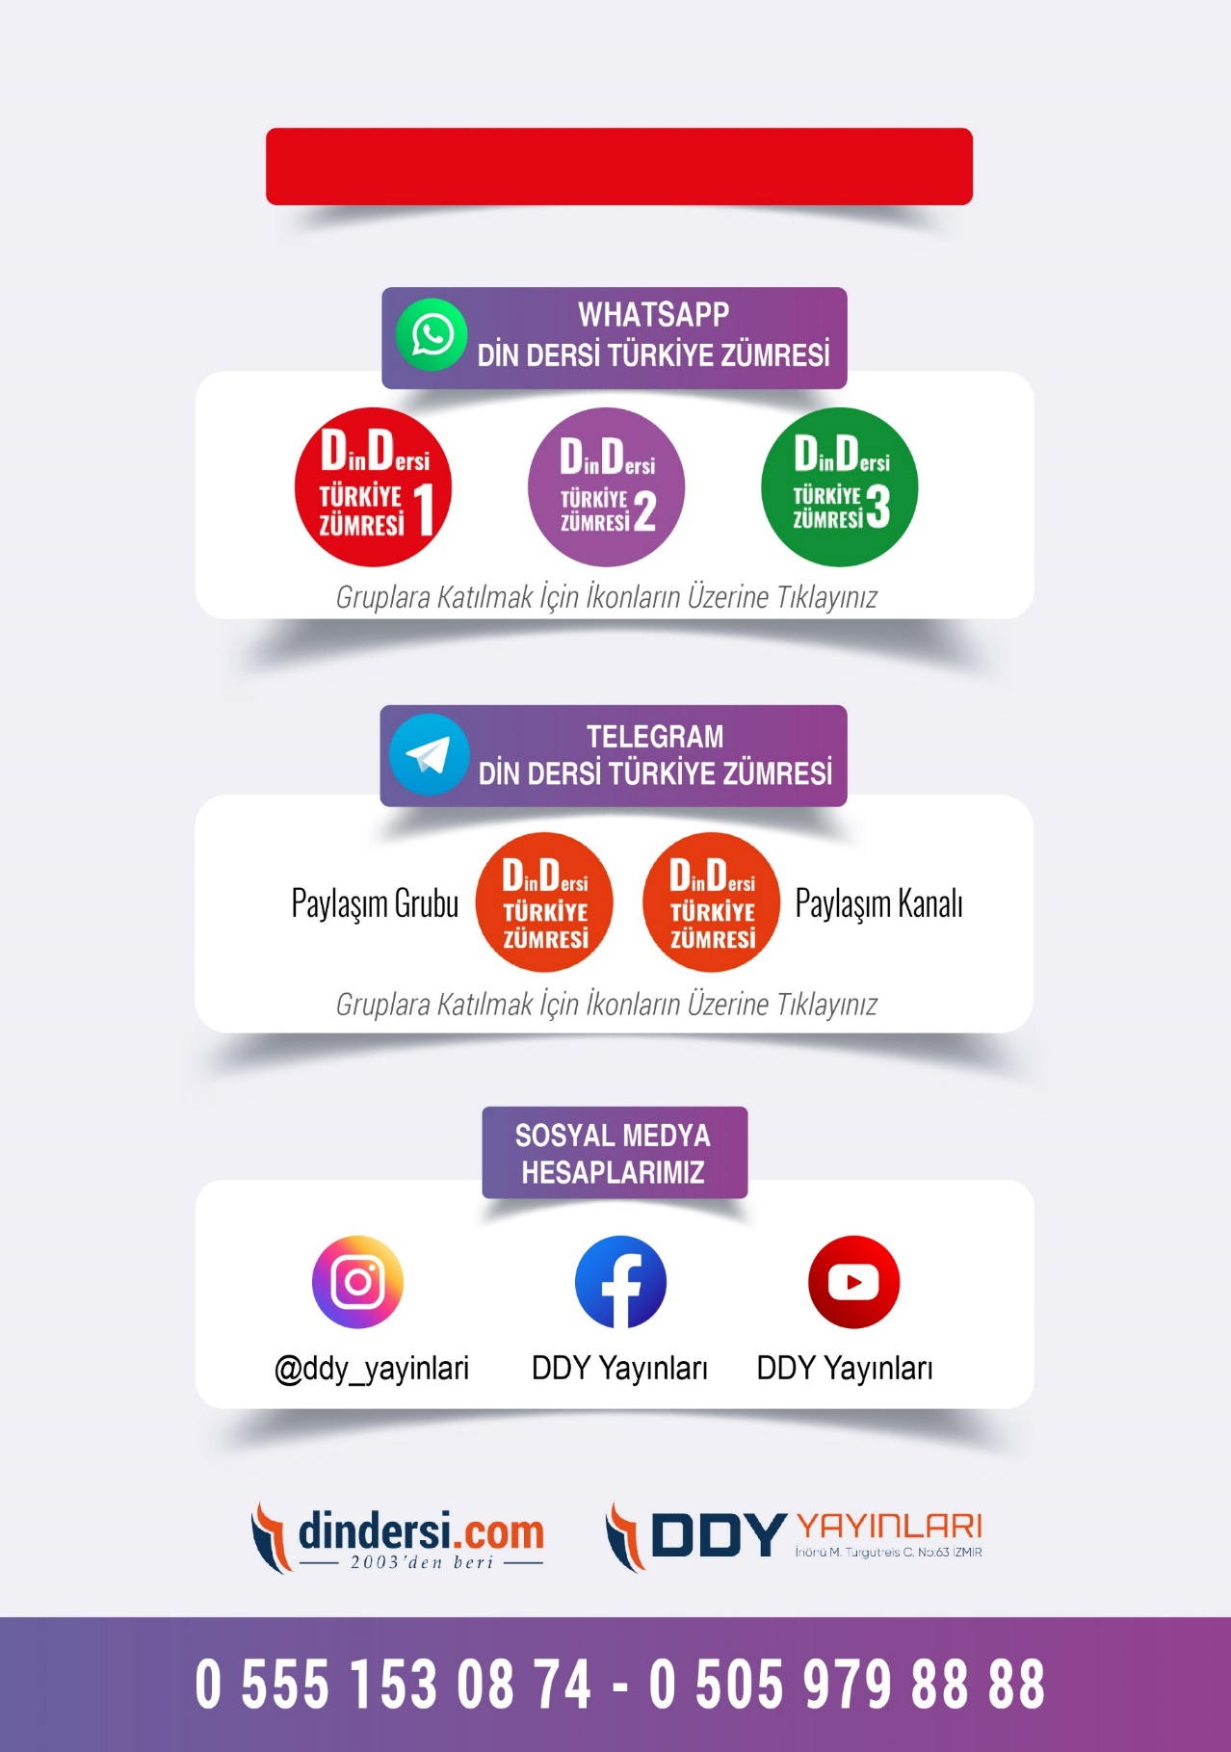

**İLK-ORTA-İHO TÜM ZÜMRELER İÇİN TIKLAYINIZ**



Google Play (Android) İçin Tıklayınız : <https://bit.ly/46JM2J4> App Store (iPhone) İçin Tıklayınız : <https://bit.ly/3JTK7rz>

<https://bit.ly/46JM2J4>

[<https://bit.ly/3JTK7rz>4](https://bit.ly/46JM2J4)

